**ĐỀ BÀI LAB 6**

**Chú ý:**

* **Các sinh viên được làm bài trong 100 phút và giành 5 phút nộp bài**
* **Tính toán địa chỉ IP theo quy luật Mã số Sinh viên của bạn HE 19 ABCD theo yêu cầu của đầu bài**
* **Nếu tính sai địa chỉ IP sẽ không được tính điểm. Nộp chậm giờ sẽ trừ mỗi phút một điểm.**

1. **Xây dựng Mô hình mạng trên Packet Tracer và đặt tên theo hình vẽ**

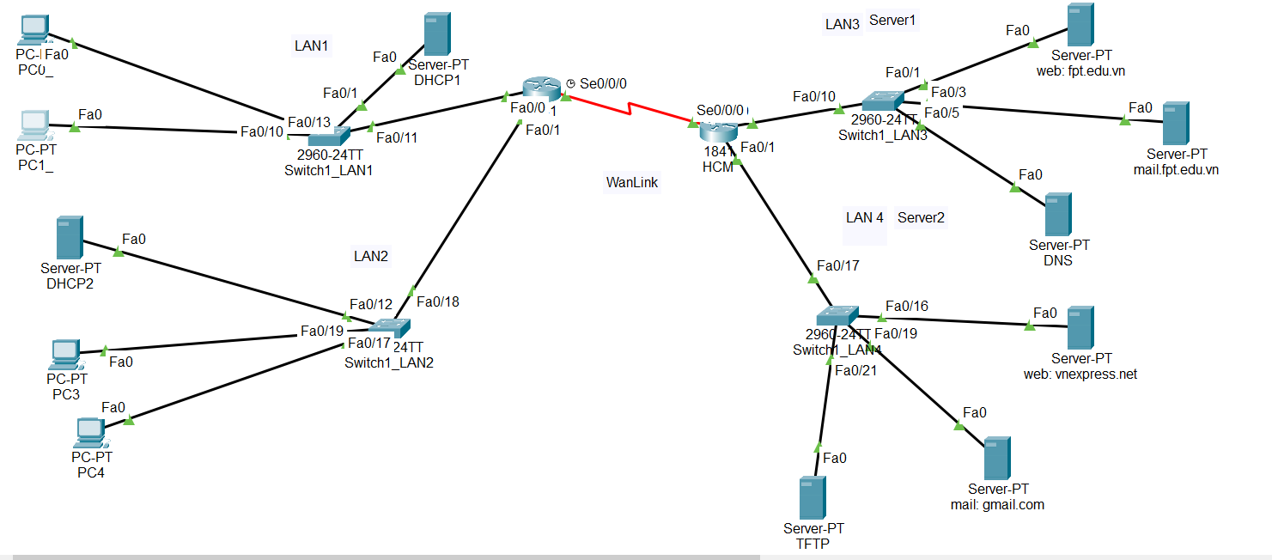

**Thông tin mạng: (Thay địa chỉ IP theo quy luật Mã số Sinh viên của bạn HE 18 ABCD)**

**Mạng nội bộ: 10.B.A.0/8 0895 10.8.0.x**

LAN1: 100 hosts

* **LAN2: 63 hosts**

**Mạng Internet: 200.D.C.0/24 200.5.9.x**

* Server1: 90 hosts
* **Server2: 15 hosts**
* **Wanlink: 2 hosts**

1. **Tính toán các địa chỉ IP** 
   1. **VLSM**

|  |  |  |  |  |  |  |
| --- | --- | --- | --- | --- | --- | --- |
| **1** | **2** | **3** | **4** | **5** | **6** | **7** |
| **Network name** | **Network**  **address** | **Broadcast**  **address** | **Subnetmask** | **The First IP**  **Address** | **The Last IP**  **address** | **Number**  **of usable IP** |
| LAN1 | 10.8.0.0/25 | 10.8.0.127 | 255.255.255.128 | 10.8.0.1 | 10.8.0.126 | 126 |
| **LAN2** | 10.8.0.128/25 | 10.8.0.255 | 255.255.255.128 | 10.8.0.129 | 10.8.0.254 | **126** |
| Server1 | 200.5.9.0/25 | 200.5.9.127 | 255.255.255.128 | 200.5.9.1 | 200.5.9.126 | 126 |
| **Server2** | 200.5.9.128/27 | 200.5.9.159 | 255.255.255.224 | 200.5.9.129 | 200.5.9.158 | **30** |
| **Wanlink** | 200.5.9.160/30 | 200.5.9.163 | 255.255.255.252 | 200.5.9.161 | 200.5.9.162 | 2 |

* 1. **IP Address Planning**
* **Phân chia theo từng khu vực**
* **Tuân thủ theo phân chia của cột 3**

|  |  |  |  |  |
| --- | --- | --- | --- | --- |
| Device | IP Address |  | Subnetmask | Prefix |
| PC0 | DHCP | lấy tự động theo DHCP | 255.255.255.128 | /25 |
| PC1 | DHCP | lấy tự động theo DHCP | 255.255.255.128 | /25 |
| PC2 | DHCP | lấy tự động theo DHCP | 255.255.255.128 | /25 |
| PC3 | DHCP | lấy tự động theo DHCP | 255.255.255.128 | /25 |
| Hanoi-F0/0 | 10.8.0.1 | Lấy địa chỉ đầu tiên của LAN1 | 255.255.255.128 | /25 |
| Switch1-LAN1 | 10.8.0.2 | Lấy địa chỉ thứ 2 của LAN1 | 255.255.255.128 | /25 |
| DHCP1 | 10.8.0.3 | Lấy địa chỉ thứ 3 của LAN1 | 255.255.255.128 | /25 |
| **Hanoi-F0/1** | 10.8.0.129 | **Lấy địa chỉ thứ 1 của LAN2** | 255.255.255.128 | /25 |
| **Switch1-LAN2** | 10.8.0.130 | **Lấy địa chỉ thứ 2 của LAN2** | 255.255.255.128 | /25 |
| **DHCP2** | 10.8.0.131 | **Lấy địa chỉ thứ 3 của LAN2** | 255.255.255.128 | /25 |
| **Hanoi-S0/0/0** | 200.5.9.161 | **Lấy địa chỉ thứ 1 của WAN link** | 255.255.255.252 | /30 |
| **HCM-S0/0/0** | 200.5.9.162 | **Lấy địa chỉ thứ 2 của WAN link** | 255.255.255.252 | /30 |
| HCM-F0/0 | 200.5.9.1 | Lấy địa chỉ đầu tiên của Server 1 | 255.255.255.128 | /25 |
| Switch1-LAN3 | 200.5.9.2 | Lấy địa chỉ thứ 2 của Server 1 | 255.255.255.128 | /25 |
| Web fpt.edu.vn | 200.5.9.3 | Lấy địa chỉ thứ 3 của Server 1 | 255.255.255.128 | /25 |
| Mail.fpt.edu.vn | 200.5.9.4 | Lấy địa chỉ thứ 4 của Server 1 | 255.255.255.128 | /25 |
| DNS | 200.5.9.5 | Lấy địa chỉ thứ 5 của Server 1 | 255.255.255.128 | /25 |
| **HCM-F0/1** | 200.5.9.129 | **Lấy địa chỉ đầu tiên của Server 2** | 255.255.255.224 | /27 |
| **Switch1-LAN4** | 200.5.9.130 | **Lấy địa chỉ thứ 2 của Server 2** | 255.255.255.224 | /27 |
| **Vnexpress.net** | 200.5.9.131 | **Lấy địa chỉ thứ 3 của Server 2** | 255.255.255.224 | /27 |
| **Gmail.com** | 200.5.9.132 | **Lấy địa chỉ thứ 4 của Server 2** | 255.255.255.224 | /27 |
| **TFTP** | 200.5.9.133 | **Lấy địa chỉ thứ 5 của Server 2** | 255.255.255.224 | /27 |

1. **Kiểm tra kết nối của các thiết bị**
2. **Cấu hình thiết bị:**

* Cấu hình địa chỉ cho các thiết bị theo IP Planning
* Cấu hình các thông số cơ bản cho Router, Switch:
  + Tên: như hình vẽ
  + Banner: #Tên thiết bị + được cấu hỉnh bởi + tên người SV #
  + Console pass: 123
  + telnet pass: 123
  + enable secret: 123
  + Kích hoạt mã hóa password mức 7
* Cấu hình định tuyến giữa 2 Router:

Hanoi(config)# ip route 0.0.0.0 0.0.0.0 s0/0/0

HCM(config)# ip route 0.0.0.0 0.0.0.0 s0/0/0

1. **Đặt các dịch vụ** DHCP, TFTP, DNS, Web, Email.

Cấu hình :

Switch 1 Lan 2

ena

conf

hostname SW2

banner motd #

SW2 duoc cau hinh boi HungKQHE190895#

enable password 123

line console 0

password 123

login

exit

line vty 0 15

password 123

login

exit

service password-encryption

interface vlan 1

ip address 10.8.0.130255.255.255.128

no shutdown

exit

ip default-gateway 10.8.0.129

exit

copy running-config startup-config

Switch 1 Lan1

ena

conf

hostname SW1

banner motd #

SW1 duoc cau hinh boi HungKQHE190895#

enable password 123

line console 0

password 123

login

exit

line vty 0 15

password 123

login

exit

service password-encryption

interface vlan 1

ip address 10.8.0.2 255.255.255.128

no shutdown

exit

ip default-gateway 10.8.0.1

exit

copy running-config startup-config

Switch 1 Lan 4

ena

conf

hostname SW4

banner motd #

SW4 duoc cau hinh boi HungKQHE190895#

enable password 123

line console 0

password 123

login

exit

line vty 0 15

password 123

login

exit

service password-encryption

interface vlan 1

ip address 200.5.9.130255.255.255.224

no shutdown

exit

ip default-gateway 200.5.9.129

exit

copy running-config startup-config

Switch 1 Lan 3

ena

conf

hostname SW3

banner motd #

SW3 duoc cau hinh boi HungKQHE190895#

enable password 123

line console 0

password 123

login

exit

line vty 0 15

password 123

login

exit

service password-encryption

interface vlan 1

ip address 200.5.9.2 255.255.255.128

no shutdown

exit

ip default-gateway 200.5.9.1

exit

copy running-config startup-config

**router Hanoi:**

enable

configure

enable password 123

line console 0

password 123

login

exit

line vty 0 15

password 123

login

exit

service password-encryption

banner motd #R1 duoc cau hinh boi Hung#

hostname Hanoi

**ip route 0.0.0.0 0.0.0.0 s0/0/0**

exit

copy running-config startup-config

**router HCM:**

enable

configure

enable password 123

line console 0

password 123

login

exit

line vty 0 15

password 123

login

exit

service password-encryption

banner motd #R2 duoc cau hinh boi Hung#

hostname HCM

**ip route 0.0.0.0 0.0.0.0 s0/0/0**

exit

copy running-config startup-config

**ktra web**

**Tftp**

**Test mail**

**Dhcp**

**Ping + telnet**

